

Göteborgs Stads rutin för olovlig frånvaro vid beslut om ekonomiskt bistånd

Göteborgs Stads styrsystem  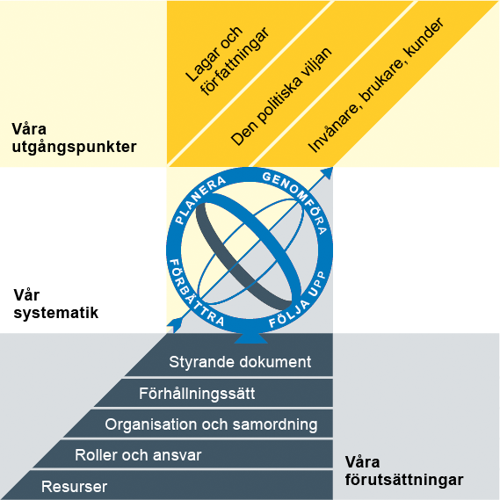  Utgångspunkterna för styrningen av Göteborgs Stad är lagar och författningar, den politiska viljan och stadens invånare, brukare och kunder. För att förverkliga utgångspunkterna behövs förutsättningar av olika slag. Stadens politiker har möjlighet att genom styrande dokument beskriva hur de vill realisera den politiska viljan. Inom Göteborgs Stad gäller de styrande dokument som antas av kommunfullmäktige och kommunstyrelsen. Därutöver fastställer nämnder och bolagsstyrelser egna styrande dokument för sin egen verksamhet. Kommunfullmäktiges budget är det övergripande och överordnade styrande dokumentet för Göteborgs Stads nämnder och bolagsstyrelser. | Om Göteborgs Stads styrande dokument  Göteborgs Stads styrande dokument är våra förutsättningar för att vi ska göra rätt saker på rätt sätt. De anger vad nämnder/styrelser och förvaltningar/bolag ska göra, vem som ska göra det och hur det ska göras. Styrande dokument är samlingsbegreppet för dessa dokument.  Stadens grundläggande principer såsom demokratisk grundsyn, principer om mänskliga rättigheter och icke-diskriminering omsätts i praktisk verksamhet genom att de integreras i stadens ordinarie beslutsprocesser. Beredning av och beslut om styrande dokument har en stor betydelse för förverkligandet av dessa principer i stadens verksamheter.  De styrande dokumenten ska göra det tydligt både för organisationen och för invånare, brukare, kunder, leverantörer, samarbetspartners och andra intressenter vad som förväntas av förvaltningar och bolag. De styrande dokumenten ligger till grund för att utkräva ansvar när vi inte arbetar i enlighet med vad som är beslutat.
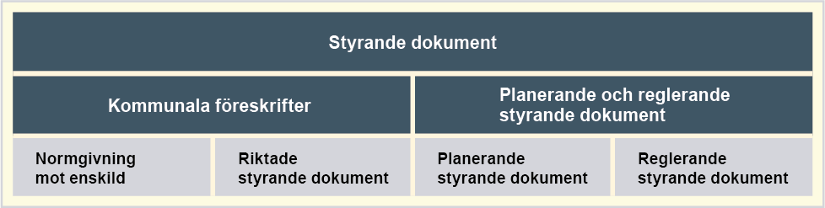

Dokumentnamn: Göteborgs Stads rutin för olovlig frånvaro vid beslut om ekonomiskt bistånd
Beslutad av:  AC-nätverket vuxen och försörjningsstöd | Gäller för:  SF Centrum, SF Hisingen, SF Nordost samt SF Sydväst | Diarienummer:  [Nummer] | Datum och paragraf för beslutet:  220324
Dokumentsort:  Styrande dokument | Giltighetstid:  tills vidare | Senast reviderad:  250701 | Dokumentansvarig:  Processledare enheten för kvalitet
Bilagor:

Innehåll
Inledning 2
Syftet med denna rutin 2
Vem omfattas av rutin 2
Bakgrund 2
Koppling till andra styrande dokument 3
Stödjande dokument 3
Rutin 4

Inledning

Syftet med denna rutin
Syftet med rutinen är att stadens fyra socialförvaltningarna ska ha samma utgångspunkter i hantering och vid bedömning av olovlig frånvaro vid ansökan om ekonomiskt bistånd.

Vem omfattas av rutin
Rutinen omfattar personal som arbetar med ekonomiskt bistånd inom SF Centrum, SF Hisingen, SF Nordost, SF Sydväst.

Bakgrund
I Socialtjänstlagen (SoL) anges i 12 kap 1 § SoL att den som inte kan försörja sig men som kan arbeta har rätt till försörjningsstöd enligt första stycket om han eller hon står till arbetsmarknadens förfogande, i vilket ingår att vid behov delta i kommunal vuxenutbildning i svenska för invandrare eller motsvarande utbildning vid folkhögskola. Om det finns godtagbara skäl har den enskilde rätt till försörjningsstöd även om han eller hon inte står till arbetsmarknadens förfogande.
I Socialtjänstlagen (SoL) anges i 12 Kap 3 § att en enskild som kan arbeta, men som inte kan försörja sig, har rätt till försörjningsstöd om han eller hon står till arbetsmarknadens förfogande. I detta ingår att vid behov delta i kommunal vuxenutbildning i svenska för invandrare eller motsvarande utbildning vid folkhögskola. Om det finns godtagbara skäl, har den enskilde rätt till försörjningsstöd även om han eller hon inte står till arbetsmarknadens förfogande.
I 12 kap 4 § SoL anges att om en enskild som får försörjningsstöd inte har kunnat erbjudas någon lämplig arbetsmarknadspolitisk åtgärd, får socialnämnden begära att han eller hon under viss tid ska delta i praktik eller annan kompetenshöjande verksamhet som nämnden anvisar.
I 12 Kap 5 § SoL anges att om den enskilde utan godtagbart skäl avböjer att delta i praktik eller någon annan kompetenshöjande verksamhet som anvisats enligt 4 §, får fortsatt försörjningsstöd nekas eller sättas ned. Detsamma gäller om han eller hon uteblir från praktiken eller den kompetenshöjande verksamheten utan godtagbart skäl
Av förarbetena till 4 kap 5 § SoL (jmf 12 kap 5 § SoL) framgår följande; Godtagbara skäl för att utebli från verksamheten kan t.ex. vara sjukdom hos den enskilde själv eller hos hemmavarande barn, besök hos Arbetsförmedling eller studievägledare, och dylikt. Om nämnden inte accepterar skälen bör nämnden i första hand överväga viss nedsättning av försörjningsstödet. Att helt vägra försörjningsstöd bör bara undantagsvis komma i fråga, såsom om den enskilde upprepade gånger uteblir och inte bättrar sig trots samtal med nämnden och andra åtgärder från nämndens sida.
Det är möjligt att delta i insats eller aktivitet som Socialförvaltningen inte har anvisat till enligt 12 kap 4 § SoL. Beslut ska då fattas enligt 12 kap 1 § Socialtjänstlagen.

Koppling till andra styrande dokument
Styrande dokument | Koppling till denna anvisning
Göteborgs Stads riktlinjer för individuellt ekonomiskt stöd | Avsnitt bistånd i form av arbetsfrämjande insatser samt avsnitt bistånd i form av rehabiliterande insatser

Stödjande dokument

Handlingstyp

Broschyr ”Närvaro och frånvaro”

Dom Kammarrätten i Sundsvall 2022-02-15 mål nr: 1633-21

Dom Kammarrätten i Göteborg 2020-06-10 mål nr: 1414-20

Dom i Kammarrätten i Göteborg 2022-03-17 mål nr: 6976-21

Dom i Kammarrätten i Göteborg 2023-06-27 mål nr:2520-23

Rutin
Socialtjänsten och den sökande ska upprätta en planering som ett led till självförsörjning.
Vid ogiltig eller olovlig frånvaro från av socialtjänsten godkänd sysselsättning eller hänvisad insats ska ansökan delvis eller helt avslås. En individuell bedömning behöver alltid göras.
Vid frånvaro som bedömts vara olovlig tillämpas följande principer;
- Vid enstaka olovlig frånvaro görs avdrag med 200 kr per tillfälle.
- Vid upprepad olovlig frånvaro ska övervägande göras om helavslag på ansökan. Aspekter att väga in vid bedömningen är hur den sökandes olovliga frånvaro har sett ut tidigare månader, vilken information som lämnats till sökande samt hur kommunikationen har sett ut avseende frånvaron.
Som riktmärke kan 5 tillfällen per månad tillämpas vid bedömning om helavslag. Ett avslagsbeslut kan även vara aktuellt vid färre antalet dagar av olovlig frånvaro. En individuell bedömning behöver alltid göras.
- Sker nedsättning eller vägras försörjningsstödet med hänvisning till bristande deltagande där anvisning gjorts enligt 12 kap 4 § SoL ska tillämpning ske genom 12 kap. 5 § SoL.

Sysselsättning eller hänvisad insats kan vara:
- SFI studier
- Aktivitet på Kompetenscentrum
- Insats via Arbetsförmedlingen
- Deltagande i projekt
- Aktivitet via Finsam
- Av socialtjänsten interna självförsörjningsriktade insatser

(prop. 1996/97:124 s. 173).

